STÁTNÍ POZEMKOVÝ ÚŘAD
Sídlo: Husinecká 1024/11a, 130 00 Praha 3 - Žižkov, IČO: 01312774, DIČ: CZ 01312774
Krajský pozemkový úřad pro Jihomoravský kraj, Pobočka Břeclav
náměstí T. G. Masaryka 2957/9a, 690 02 Břeclav

náměstí T. G. Masaryka 2957/9a, 690 02 Břeclav

Pan
Petr Kopřiva, IČ 72412089
AUTODOPRAVA a STĚHOVÁNÍ
Mistřín
696 04 Svatobořice-Mistřín

Váš dopis zn.:
Ze dne:
Naše značka: SPU 476350/2025/523203/Truk
Spis. značka: SP9064/2025-523203
UID: spudms00000016149863

Vyřizuje.: Ing. Lenka Truksová
Tel.: 725921523
ID DS: z49per3
E-mail: lenka.truksova@spu.gov.cz

Datum: 20.11.2025
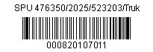

Objednávka – Stěhování pracoviště Hodonín

Na základě Vaší cenové nabídky ze dne 19.11.2025 objednáváme u Vás stěhování pracoviště Hodonín. Pojížďky dle bodů níže.

- Státní pozemkový úřad, Krajský pozemkový úřad pro Jihomoravský kraj, Pobočka Břeclav, pracoviště Hodonín, Bratislavská 1/6, 695 01 Hodonín a Štefánikova 28, 695 01 Hodonín.
- Státní pozemkový úřad, Krajský pozemkový úřad pro Jihomoravský kraj, Pobočka Břeclav, pracoviště Hodonín, Bratislavská 1/6, 695 01 Hodonín a Pobočka Břeclav náměstí T.G. Masaryka 2957/9a, 690 02 Břeclav.
- Státní pozemkový úřad, Krajský pozemkový úřad pro Jihomoravský kraj, Pobočka Břeclav, pracoviště Hodonín, Bratislavská 1/6, 695 01 Hodonín a sběrný dvůr Hodonín.

Cena dle cenové nabídky:
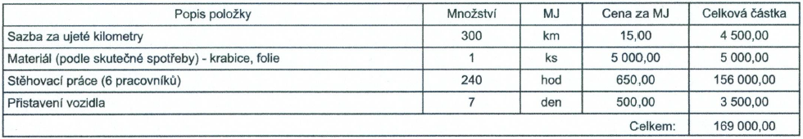
Finální cena bude stanovena podle skutečně odpracovaných hodin jednotlivých pracovníků a ujetých kilometrů.

Celková cena dle cenové nabídky je 169 000,00 Kč bez DPH (dodavatel není plátce DPH).
Požadovaný termín plnění díla: prosinec 2025 (dle telefonické domluvy).
Kontaktní osoba – pracoviště Hodonín: Bc. Jaroslava Sasínková, tel. +420 727 957 176, e-mail: jaroslava.sasinkova@spu.gov.cz.
Kontaktní osoba – Pobočka Břeclav: Ing. Lenka Truksová, e-mail: lenka.truksova@spu.gov.cz, tel. + 420 725 921 523.
Po provedení objednaných dodávek a jejich převzetí pověřeným pracovníkem vystavíte fakturu.

Ve faktuře musí být mimo jiné uvedeny následující fakturační údaje:

Objednatel:
ČR – Státní pozemkový úřad, Husinecká 1024/11a, 130 00 Praha 3
Konečný příjemce:
Státní pozemkový úřad, Krajský pozemkový úřad pro Jihomoravský kraj, Pobočka Břeclav, Nám. T. G. Masaryka 2957/9a, 690 02 Břeclav

Faktura musí být doručena na adresu konečného příjemce.

Splatnost faktury je 30 dnů od doručení Objednateli. Objednatel neposkytuje zálohy.

Obě smluvní strany se dohodly, že úhrada za provedené práce bude provedena formou faktury bezhotovostním způsobem na účet zhotovitele. Faktura musí splňovat předepsané náležitosti účetního dokladu ve smyslu § 11 zákona č. 563/1991 Sb., o účetnictví, ve znění pozdějších předpisů. Údaje na faktuře musí být správné, úplné, průkazné, srozumitelné, tyto doklady musí být průběžně chronologicky vedeny způsobem zaručujícím jejich trvanlivost. Náležitosti faktury - daňového dokladu jsou stanoveny v ust. § 28 odst. 2 zákona č. 235/2004 Sb., o dani z přidané hodnoty, v platném znění.

SPÚ není plátcem DPH a všechny platby provádí bezhotovostně, proto je nutné výslednou cenu nezaokrouhlovat, ale uvádět na haléře, tj. dvě desetinná místa.

V případě, že souhlasíte s objednávkou, žádáme o potvrzení akceptace objednávky ve lhůtě do 3 pracovních dnů.

Děkujeme.

S pozdravem

„elektronicky podepsáno“

Ing.et Ing. Luděk Drápal, MBA
vedoucí Pobočky Břeclav
Státní pozemkový úřad

Příloha/Přílohy
AkceptaceFormular.doc

